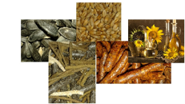**Prezentare ofertant**

Societatea noastra produce echipamente de uz agro-alimentar dupa proiecte 100% romanesti incepand cu anul 1993.

20 de ani de experienta in domeniu, 20 de ani cu proiecte inovatoare, adaptate cerintelor beneficiarilor nostrii.

**Produse comercializate**

1. **Presa ulei cu presare la rece**

Se utilizeaza in vederea extragerii uleiului vegetal comestibil sau tehnic si obtinerea srotului/broken-ului pentru furaje, din seminte oleaginoase, prin presare la rece

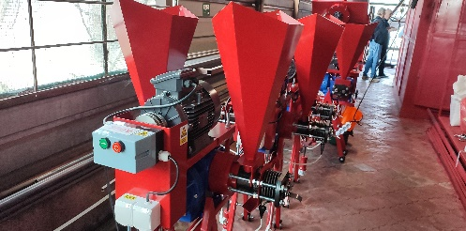 Materie prima:

* seminte de floarea soarelui;
* 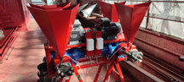seminte de rapita; soia;
* miez de nuca;
* seminte de dovleac;
* seminte de in;
* 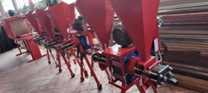seminte de canepa;
* negrilica;
* seminte de susan;
* sofranel;
* seminte ardei iute, etc.

|  |  |  |  |  |  |  |
| --- | --- | --- | --- | --- | --- | --- |
| **Nr.**  **crt.** | **Capacitate**  **l/24h** | **Putere instalata**  **[kW]** | **Gabarit**  **lxLxh [mm]** | **Masa**  **[kg]** | **Nr.capete**  **stoarcere** | **Pret**  **[euro]** |
| 1 | 384-480 | 3 | 1300x850x1600 | 180 | 2 | 5 940 |
| 2 | 768-960 | 6 | 1300x1000x1600 | 360 | 4 | 11 800 |
| 3 | 1 680-1 920 | 12 | 1300x1700x1600 | 720 | 8 | 23 600 |
| 4 | 2 640-2 880 | 18 | 1300x2500x1600 | 1100 | 12 | 35 400 |
| 5 | 3 120-3 840 | 24 | 1300x3300x1600 | 1460 | 16 | 47 200 |

1. 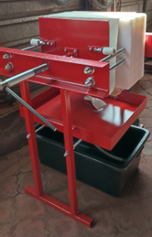**Dispozitiv filtrare ulei presat la rece**

**Variante constructive**

1. **Filtru ulei presat la rece, fara decantare**

|  |  |
| --- | --- |
| **Capacitate** | 50-100 l/h |
| **Putere instalata** | 0.55kW |
| **Gabarit** | 1000x1000x1500 |
| **Masa** | 120kg |
| **Pret** | 5 580 euro |

1. **Filtru ulei presat la rece cu decantare**

Procesul de decantare al uleiului presat la rece presupune decantarea uleiului timp de 3- 4 zile de la extractie-la temperatura mediului ambient.

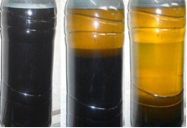 recipient1 -ulei brut de floarea soarelui presat la rece, dupa extractie

recipient2 -ulei brut presat la rece dupa 1 zi de decantare

recipient3 -ulei brut presat la rece dupa 3-4zile de decantare

|  |  |
| --- | --- |
| **Capacitate** | 100-120 l/h |
| **Putere instalata** | 0.55kW |
| **Gabarit** | 500x1000x1250 |
| **Masa** | 85kg |
| **Pret** | 3 350 euro |

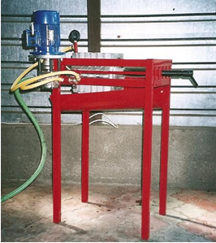

1. **Selector seminte**

Selector universal cu ciur vibrator, prevazut cu vanturator si perii oscilante de curatare a sitelor de calibrare. Dozarea semintelor in timpul lucrului se realizeaza automat cu posibilitate de ajustare.

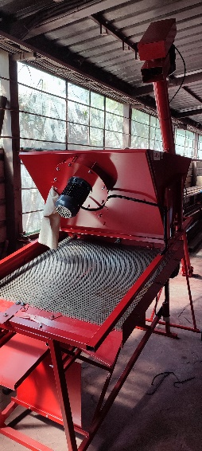Utilizari:

* selectare seminte pentru morarit sau producatorii de ulei;
* 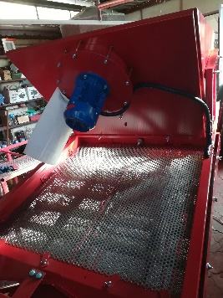selectare seminte in vederea insamantarii;
* selectare seminte in vederea ambalarii la punga.

|  |  |  |  |  |
| --- | --- | --- | --- | --- |
| **Capacitate**  **[kg/h]** | **Gabarit**  **Lxlxh [mm]** | **Masa**  **[kg]** | **Putere instalata 380V**  **[kW]** | **Pret**  **[euro]** |
| 1 000 | 1000x1600x1700 | 170 | 1.1 | 4 080 |
| 1500 | 1000x1600x1700 | 200 | 1.5 | 4 650 |

Fiind selector universal, dotarea cu site de selectare se stabileste la contractare.

Pretul de cost este valabil pentru dotarea standard a selectorului (2 site).

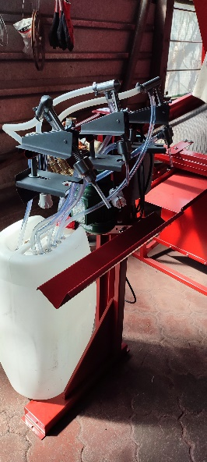 Alimentarea cu seminte se poate executa manual sau utilizand alimentarea cu snec transportor,

usurand astfel munca dumneavoastra.

1. **Linie imbuteliere**

|  |  |
| --- | --- |
| **Capacitate** | 400-600l/h |
| **Putere instalata** | 0.5-1kW |
| **Presiune de lucru** | 2-4atm |
| **Gabarit** | 1100x700x1700 |
| **Masa** | 48kg |
| **Pret** | 3 980 euro |

Ideala pentru sticle de tip PET 0.25…1l; la contractare se poate modifica un

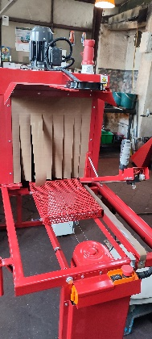 cap de umplere/toate, pentru sticla de sticla.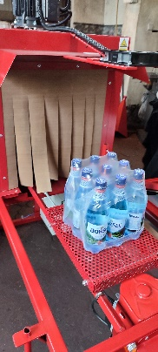

1. Masina ambalat in folie termocontractibila

|  |  |
| --- | --- |
| **Capacitate** | 60-70bax/h |
| **Putere instalata** | 9kW |
| **Gabarit** | 700x1600x1700 |
| **Masa** | 115kg |
| **Pret** | 5 450 euro |

* operatii automate: taiere-lipire, intrare-iesire bax
* impachetare manuala
* ideala si pentru ambalarea brichetelor pentru centralele termice.

1. **Dispozitiv etichetat cu etichete autoadezive**

|  |  |
| --- | --- |
| **Putere instalata 220V** | 300W |
| **Gabarit** | 400x300x300mm |
| **Masa** | 6kg |
| **Inaltime max.eticheta** | 120mm |
| **Pret varianta fara rotire sticla** | 1 450 euro |
| **Pret varianta cu rotire sticla** | 1 940 euro |

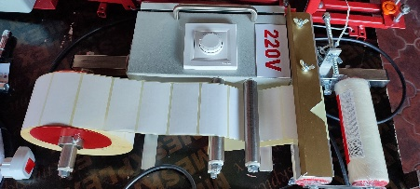

Principiu functionare: recipientul este prins intre doi tamburi, rola cu etichete se desfasoara

deasupra recipientului de etichetat, actionare la pedala pt a avea mainile libere.

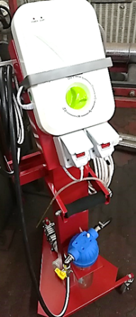

1. **Instalatie dezinfectat sticle cu ozon**

Instalatia este alcatuita din:

* sasiu cu roti pivotante
* saci menajeri pentru tratare in mediu inchis
* generator ozon (ozon generat 400mg/h)
* pompa de vid

Principiu functionare: se introduc recipientii pentru sterilizare in sacii etansi si se

porneste generatorul de ozon 10-15 minute. Inainte de ozonare, sacii se vor vida

pentru inlaturarea aerul existent in saci.

Se lasa inca 30-60 minute in aerul ozonat, dupa care se ventileaza cu

compresorul, din dotarea instalatiei.

Dupa acest timp recipientii tratati se pot utiliza fara riscuri.

Ozonul generat va ajunge in atmosfera prin furtunul de drenaj. In curs de 30

minute, ozonul eliberat in mediul ambiant se va transforma in oxigen.

In timpul ozonarii controlate, bacteriile, mucegaiurile, virusii, ciupercile, etc., vor

fi oxidate 100% (E-coli, Listeria, Salmonela)

**Pret 3 280 euro**

**Impact de mediu**

Aceasta instalatie genereaza in mediul ambiant ozon si oxigen.

1. **Instalatie dezodorizare ulei de floarea soarelui**

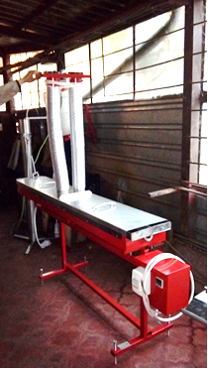Echipamentele asigura eliminarea mirosului si gustului de floarea soarelui prin incalzirea uleiului si extragerea compusilor volatili, cu ajutorul unei hote absorbante.

|  |  |  |  |  |  |
| --- | --- | --- | --- | --- | --- |
| **Nr.**  **crt.** | **Capacitate**  **[l/24h]** | **Masa**  **[kg]** | **Gabarit**  **hxL**  **[mm]** | **Putere instalata**  **[kW]** | **Pret**  **[euro]** |
| 1 | 250-300 | 45 | 500x2200 | 5.5 | 3 010 |
| 2 | 500-600 | 55 | 500x2200 | 11 | 3 570 |
| 3 | 750-900 | 70 | 700x2200 | 11 | 4 130 |
| 4 | 1000-1200 | 100 | 900x2200 | 11 | 4 690 |

1. 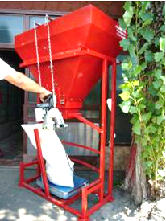**Sistem umplere si dozare saci cereale / peleti, cu cantar electronic**

**si masina de cusut / termosudeza**

Acest sistem este destinat produselor granuloase de orice tip.

Pentru asigurarea umplerii rapide ,dozare progresiva si

masurare precisa, sistemul este prevazut cu doua viteze de

umplere a sacilor (umplere grosiera, umplere fina).

Precizia de masurare a sistemului este data de platforma de

cantarire electronica.

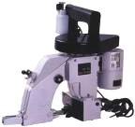



**Pret 3 650 euro**

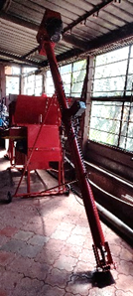

1. **Snec transportor seminte**

|  |  |  |  |
| --- | --- | --- | --- |
| **Inaltime**  **[m]** | **Productivitate**  **[kg]** | **Putere instalata**  **380V [kW]** | **Pret**  **[euro]** |
| 3 | 4 000 | 0.75 | 1 500 |
| 6 | 4 000 | 3 | 2 650 |

Destinat transportului de cereale (seminte) pentru

insamantare, fara a le deteriora, distanta 3-6m.

Componenta: camasa exterioara tubulara Φ115mm, garda de

protectie, sistem mecanic de sustinere si reglare inaltime de lucru.

1. 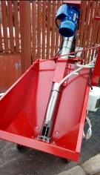**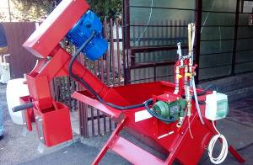Masina tratat seminte**

Destinata culturilor de: grau, triticale, orz , orzoaica, etc, in vederea insamantarii.

Asigura tratarea semiumeda/umeda a semintelor, asigurand

omogenizarea permanenta a solutiei de tratat (agitare continua).

Conform instructiunilor producatorului de solutie de tratare, utilajul

asigura proportia recomandata.

Amestecarea solutiei se efectueaza prin pompare de recirculator, iar amestecarea

solutiei cu semintele se realizeaza prin deplasarea semintelor in surubul transportor-

amestecator spre cele doua posturi de insacuire alternanta.

Circuitul de tratare si amestecare cu solutie este confectionat din otel inoxidabil austenitic.

|  |  |  |  |
| --- | --- | --- | --- |
| **Productivitate**  **[kg/h]** | **Putere instalata**  **380V [kW]** | **Gabarit**  **lxLxh**  **[mm]** | **Pret**  **[euro]** |
| 1 200 | 0.55-1 | 1000x1300x1500 | 4 400 |
| 2 200 | 1-1.55 | 1000x1300x1500 | 4 950 |

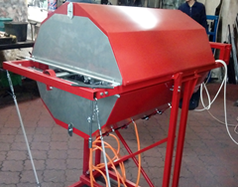

1. **Cuptor deshidratat seminte**

|  |  |  |  |  |  |
| --- | --- | --- | --- | --- | --- |
| **Productivitate**  **[kg/h]** | **Putere instalata**  **220V [kW]** | **Gabarit**  **lxLxh**  **[mm]** | **Masa**  **[kg]** | **Agent incalzire** | **Pret**  **[euro]** |
| 70 | 0.25 | 1000x1500x1500 | 120 | Gaz butelie/retea | 4 950 |

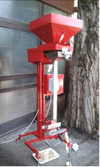

1. **Masina ambalat semiautomata 1 punga / 3secunde**

Utilizeaza folie de tip ciorap de polietilena

|  |  |  |  |  |  |
| --- | --- | --- | --- | --- | --- |
| **Productivitate** | **Putere instalata**  **220V [kW]** | **Gabarit**  **lxLxh**  **[mm]** | **Masa**  **[kg]** | **Volum**  **[cm3]** | **Pret**  **[euro]** |
| 1punga/3sec | 0.22 | 700x800x1900 | 75 | 40-80 | 4 150 |

Sistem semiautomat, cu actionare la pedala. Dozare exacta pentru fiecare

punga, lipire si taiere manuala la cald (termosudeza).

1. **Uscator rumegus**

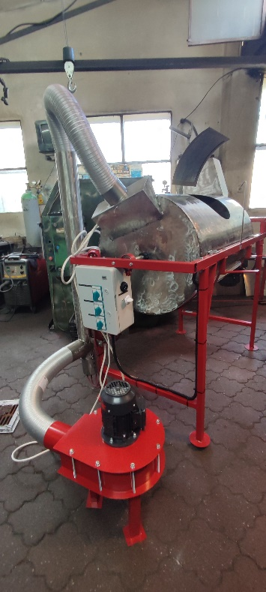Corecteaza umiditatea in vederea peletizarii

Alimentare/deversare facila

Productivitate 30-50kg/h cu umiditate 50%

Se asigura cernerea si uscarea rumegusului

inaintea transformarii acestuia in peleti

Se poate folosi si pentru uscarea cerealelor

Sistem tip tambur cu amestecator, din inox 55rot/min

Regim de lucru in trepte 1-5.5kW si 2-11kW

Uscarea se face cu ajutorul a 3 rezistente electrice si o turbosuflanta

cu aer cald, in incinta tamburului amestecator

|  |  |  |  |
| --- | --- | --- | --- |
| **Productivitate**  **[kg/h]** | **Putere instalata**  **380V [kW]** | **Gabarit**  **Lxlxh**  **[mm]** | **Pret**  **[euro]** |
| 40-50 | 11+5.5 | 1500x1200x1500 | 5830 |

1. 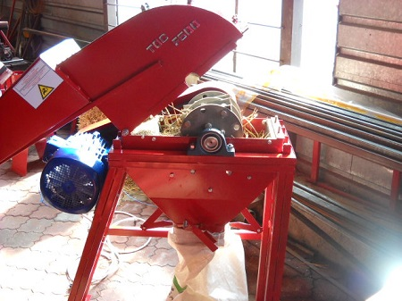**Tocator cereale, lemn**

Tocator dotat cu sita de 4mm, se foloseste in vederea granularii/maruntirii necesare peletizarii sau furajarii.  
Materie prima utilizabila; paie, rumegus, talas, biomasa, bucati relativ mici de lemn, crengute, frunze, iarba, coceni, cereale de orice tip, tulpini de floarea soarelui, porumb, paioase.

Dotat cu sistem de prindere si blocare a sacului.

|  |  |  |  |  |
| --- | --- | --- | --- | --- |
| **Productivitate**  **[kg/h]** | **Putere instalata**  **380V [kW]** | **Gabarit**  **Lxlxh**  **[mm]** | **Turatie**  **[rot/min]** | **Pret**  **[euro]** |
| 500-1000 | 7.5 | 1300x700x1500 | 3000 | 4 550 |

1. 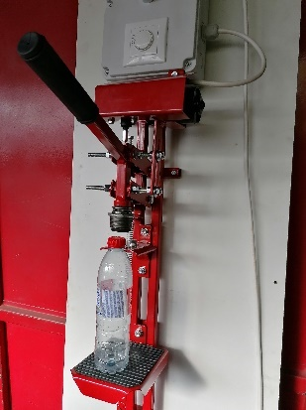**Dispozitiv sigilat capace**

Dispozitivul se monteaza pe perete, asigurat cu suruburi.

Principiu functionare :

* se potriveste inaltimea de lucru, in functie de dimensiunea sticlei
* se stabileste viteza de lucru, cu ajutorul potentiometrului
* se actioneaza maneta pentru presarea si fixarea capacului
* se sigileaza capacul plastic/metalic

Tensiune alimentare 220V, 50Hz

**Pret 1 250 euro**